PROJEKT „ VIDEKOVA KOŠULJICA – POPULARIZACIJA SLOVENSKE KNJIŽEVNOSTI U HRVATSKOJ

I ove godine skupina „Pingvini“ dječjeg vrtića Sušak, PPO-a „Morčić sa svojim odgajateljicama Nensi Linić i Lorinom Devčić uključila se u projekt koji je pokrenu Savez slovenskih društava u Hrvatskoj pod nazivom „Videkova košuljica – popularizacija slovenske književnosti u Hrvatskoj“.
Možemo se pohvaliti da smo ove godine u kategoriji dječjih vrtića, sa svojim kreativnim radovima osvojili 1.mjesto, među 15 prijavljenih odgojno-obrazovnih ustanova iz cijele Hrvatske, sa 47 skupina te oko 600 djece. Naša nagrada je lutkarska predstava “Videkova košuljica” koja će biti održana u našem vrtiću za sve vrtićke skupine, te polon bon u iznosu od 100 eura “Hoću knjigu”.

- Nakon pročitane priče na hrvatskom jeziku, (a nakon nekoliko dana i na slovenskom, u suradnji sa kolegicama iz skupine „Bubblesi“), isprintali smo slikovnicu te izradili plakat, kako bi djeca svakodnevno i samoinicijativno mogla doživljavati sadržaj priče.
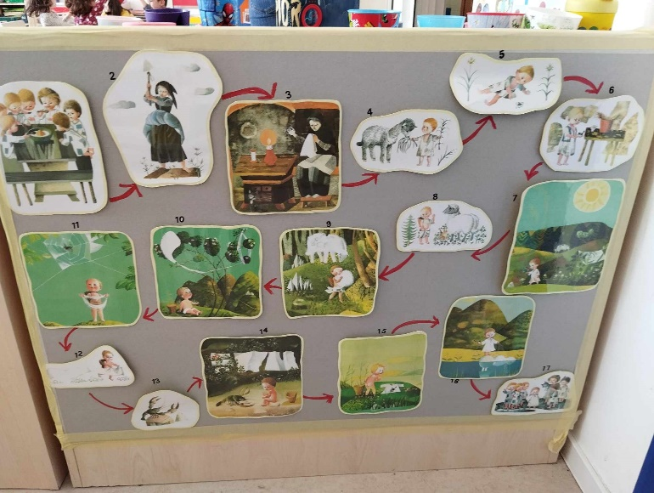

- Iskaširali smo lutku Videka. Djeca su sudjelovala u samom procesu kaširanja , kao i bojanju istog.

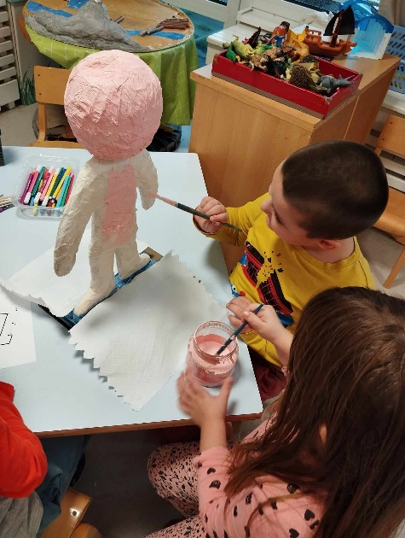
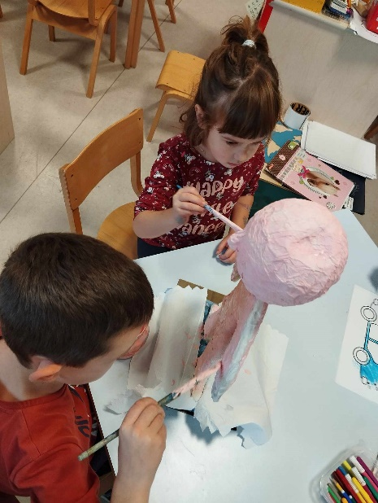
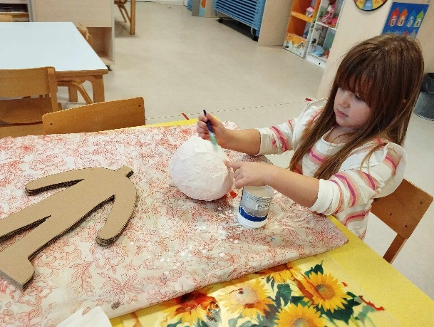

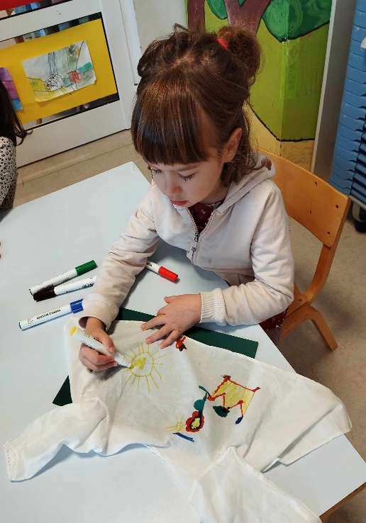
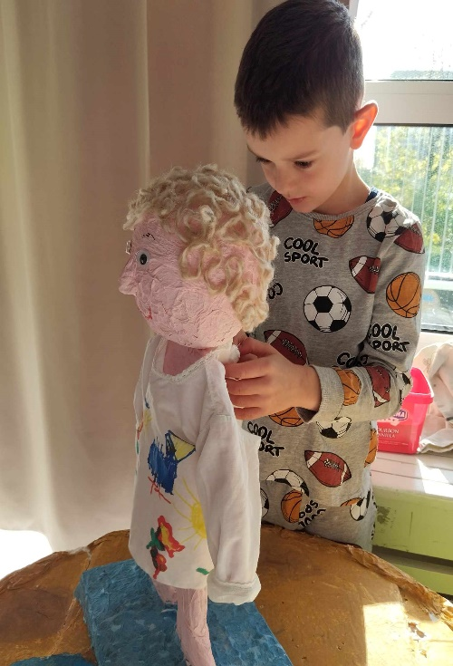
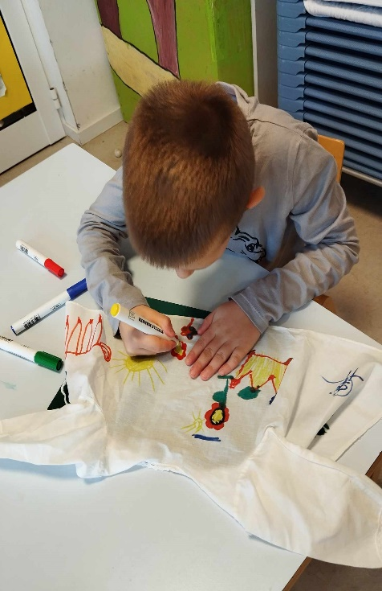
- Nakon što se lutka dječaka Videka posušila, ponudili smo djeci platnenu košuljicu i flomastere za tkaninu te im predložili da je ukrase kako god žele. Na poleđinu košuljice stavili smo čičak traku, tako da je djeca samostalno mogu svlačiti i oblačiti.

- Od isprintanih sličica izradili smo memory karte sa glavnim likovima iz slikovnice.

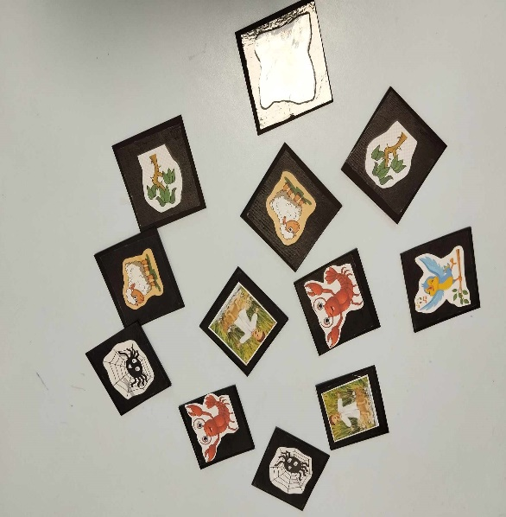

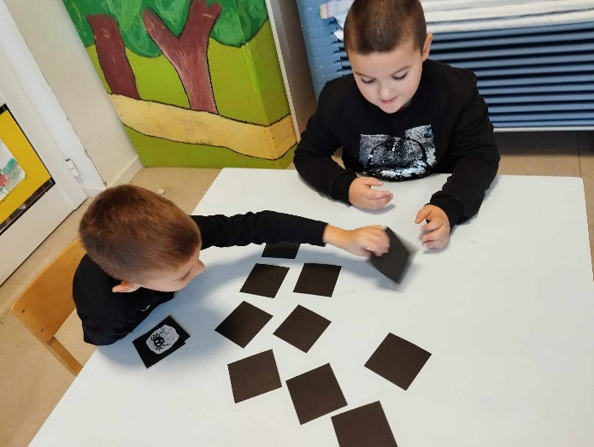

Uz dvije vrste scenskih lutaka, djeca su ponekad uz poticaj odgajatelja, a ponekad samoinicijativno sudjelovala u dramatizaciji priče.
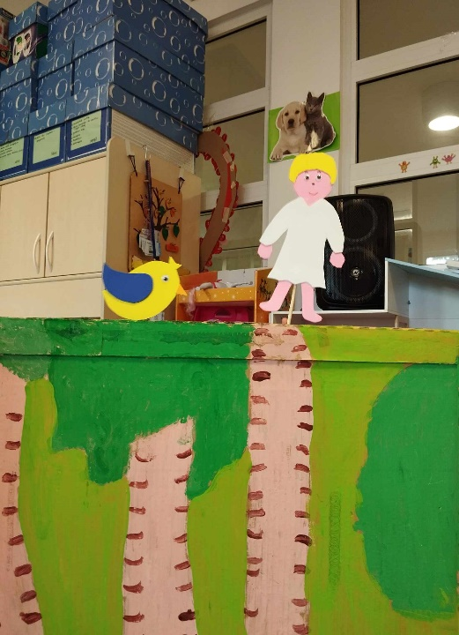
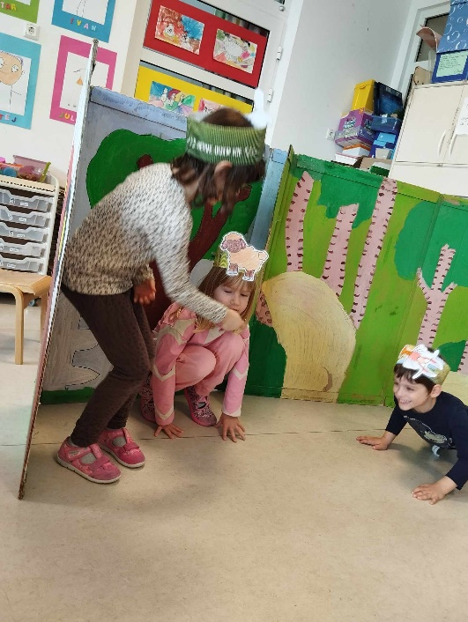
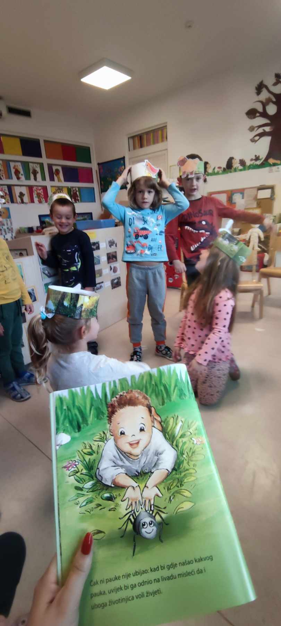

- Izradili smo društvenu igru „Pomozi Videku doći do nove košuljice“, sa zanimljivim zadacima prilagođenima djeci i povezanima sa pričom

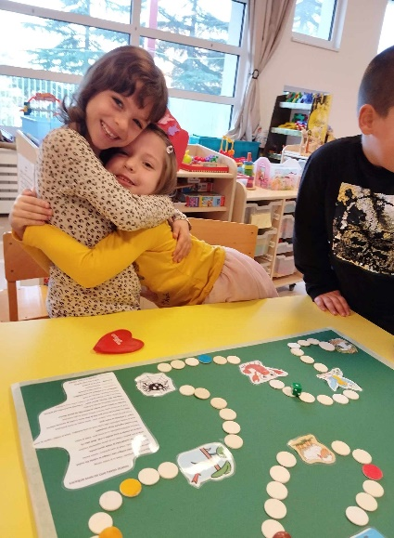
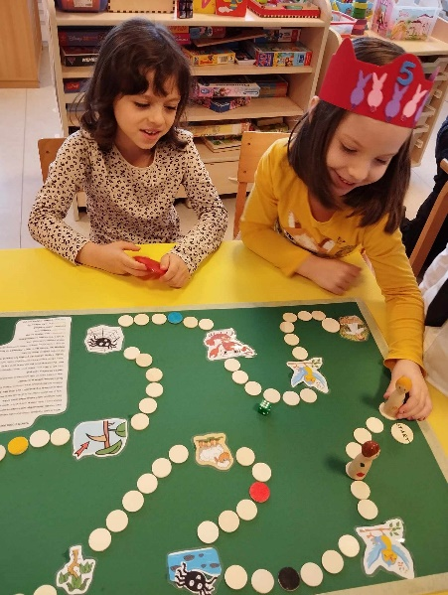
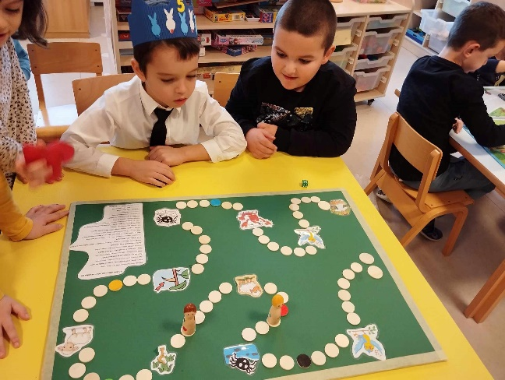

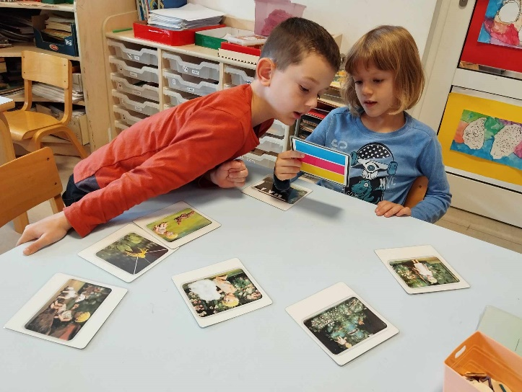
- Na internetu smo pronašli fotografije kazališne predstave „Videkova košuljica“ koja je izvođena u Sloveniji, te smo ih isprintali i ponudili djeci da ih pokušaju složiti pravilnim redoslijedom.
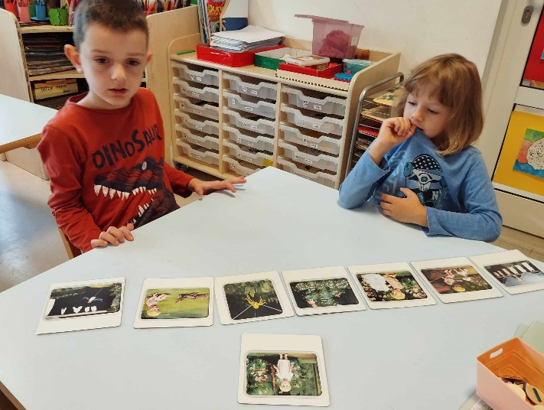

- Izradili smo i didaktičku igru u kojoj dijete ima zadatak da od ponuđenih slova složi naziv lika na fotografiji
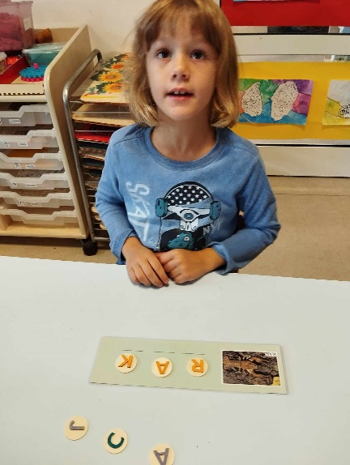
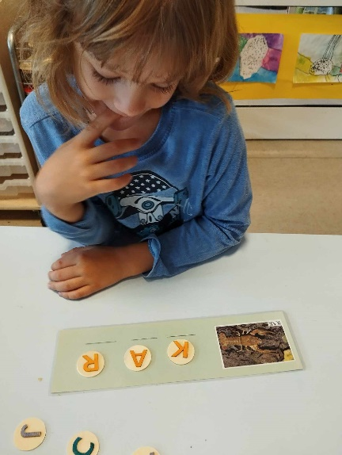
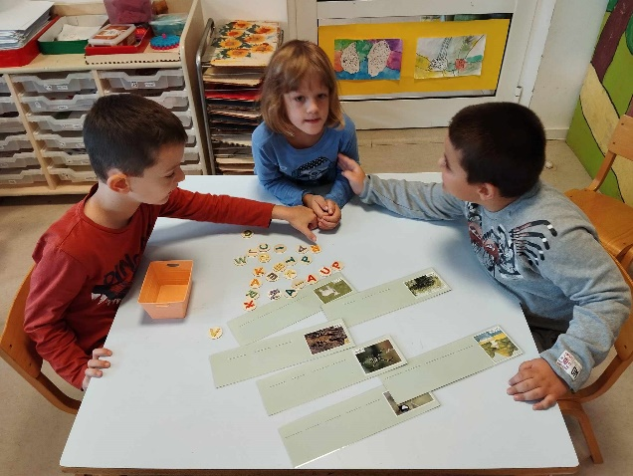

- Djeca su rado sudjelovala i u različitim oblicima likovnih aktivnosti na temu priče „Videkova košuljica“

Tema: likovi iz priče „Videkova košuljica“
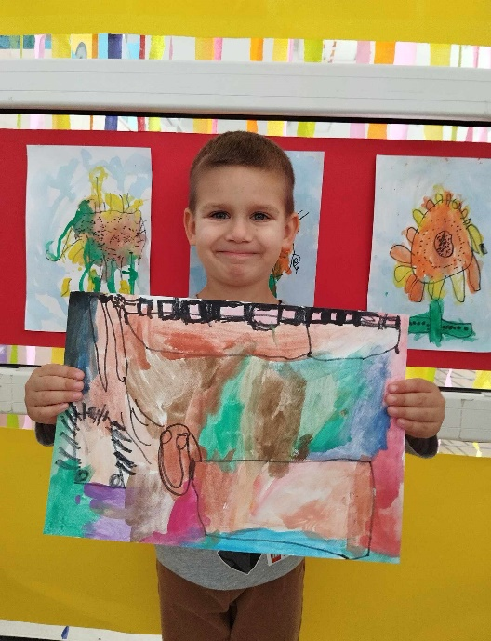
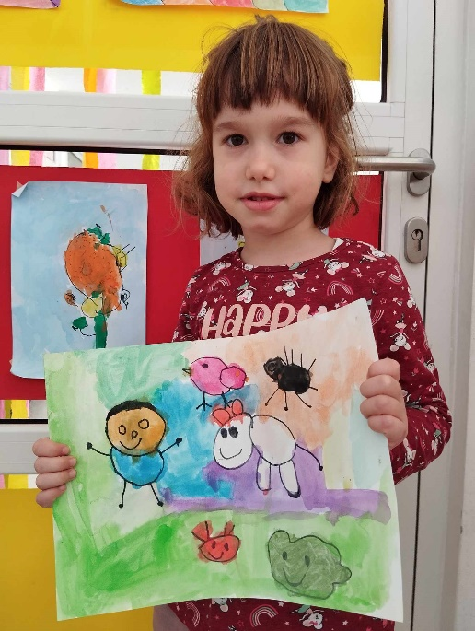
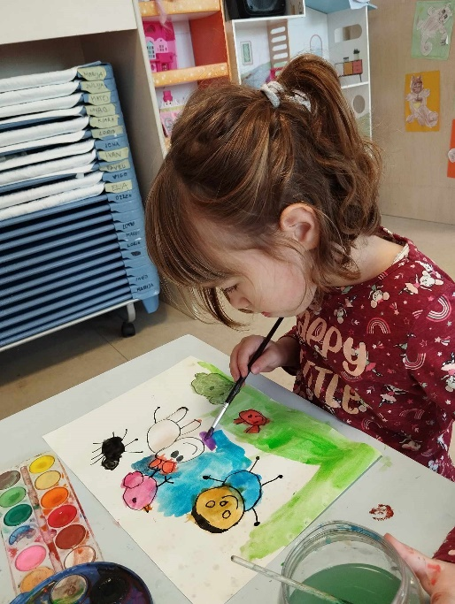
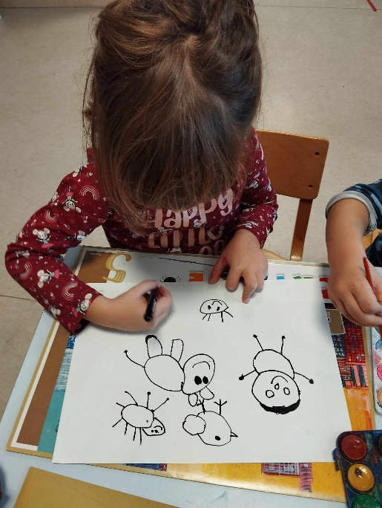
Likovna tehnika: flomaster i akvarel
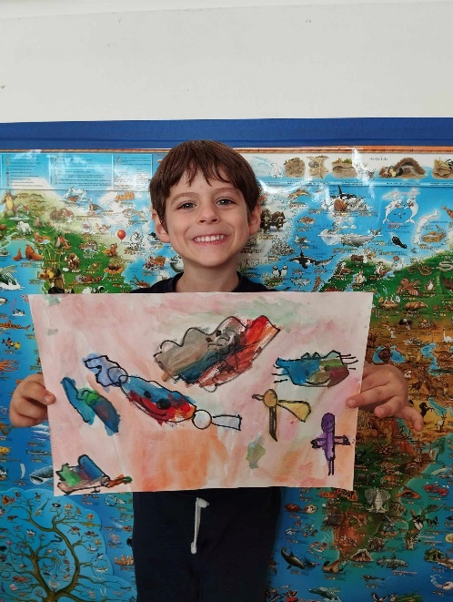
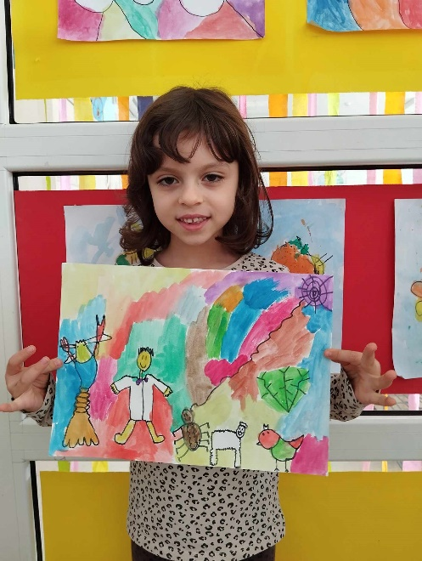

Tema: najdraži scene iz priče „Videkova košuljica“
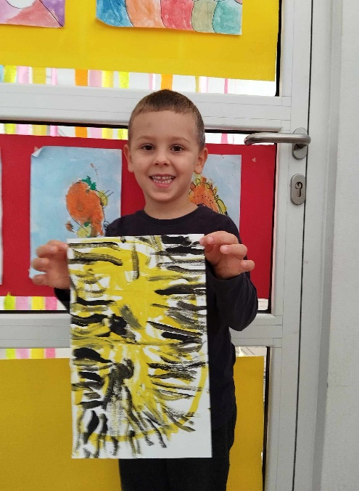
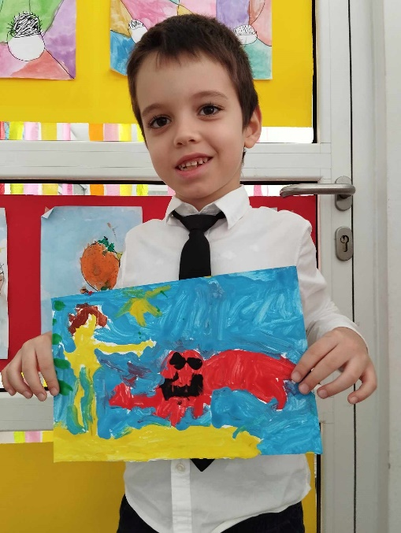
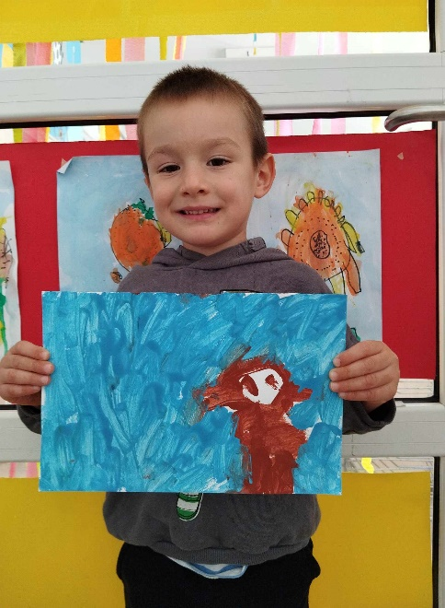
Likovna tehnika: tempere

Tema: košuljica za Videka
Likovna tehnika: flomaster, rezanje škarama
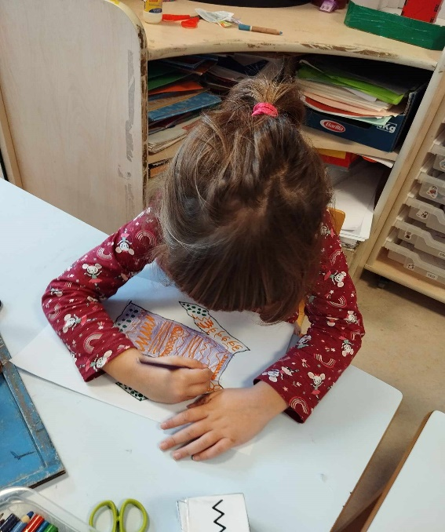
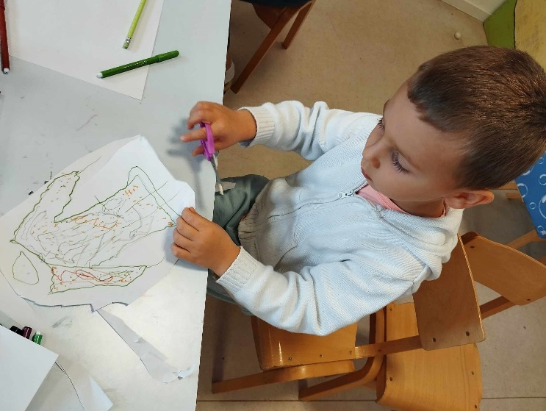

- Započeli smo i sa osmišljavanjem i ilustriranjem priča o likovima iz priče „Videkova košuljica“
Tako je nastala i „Priča o pauku koji je htio imati kućicu“, čiji smo sadržaj osmišljavali razgovorom u jutarnjem krugu, a ilustracije je nacrtala djevojčica Ela iz skupine. Sama slikovnica za sada nema teksta, već ga djeca mogu sama osmisliti promatrajući ilustracije.
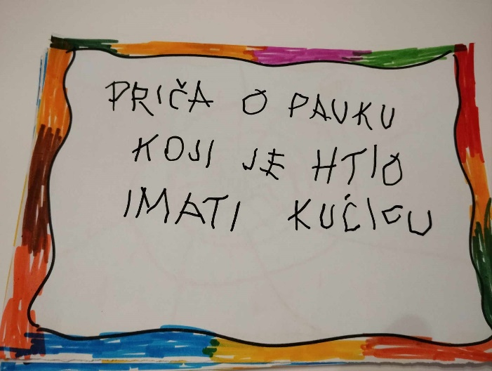

I ove godine bilo nam je zadovoljstvo sudjelovati u projektu.

